1️⃣ Actualiza los repositorios
sudo apt update
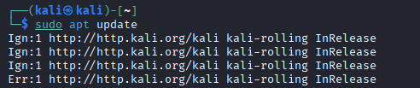

2️⃣ Instala Docker desde Kali
sudo apt install -y docker.io
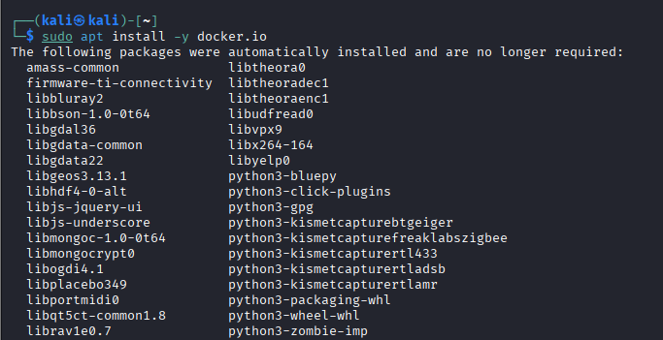
Esto instala tanto el daemon como el cliente, y es suficiente para correr contenedores como Postgres.

3️⃣ Arranca el servicio de Docker
sudo systemctl start docker
sudo systemctl enable docker

4️⃣ (Opcional) Ejecutar Docker sin sudo
sudo usermod -aG docker usuario
Luego cierra sesión y vuelve a entrar.

5️⃣ Verifica que Docker funciona
docker --version
docker info
Si ves información del daemon, ya puedes correr tu contenedor de Postgres con:
docker run --name mi_postgres -e POSTGRES_USER=usuario -e POSTGRES_PASSWORD=clave -e POSTGRES_DB=midb -p 5432:5432 -d postgres
Por ejemplo, tu contenedor de PostgreSQL se puede levantar así:
docker run --name mi_postgres \
-e POSTGRES_USER=usuario \
-e POSTGRES_PASSWORD=clave \
-e POSTGRES_DB=midb \
-p 5432:5432 \
-d postgres

Comprobaciones útiles después de arrancar el contenedor
- Ver contenedores en ejecución:
docker ps
- Ver todos los contenedores (incluso detenidos):
docker ps -a
- Conectarse a la base de datos Postgres dentro del contenedor:
docker exec -it mi_postgres psql -U usuario -d midb

